Nivel De Exigencia  60%  Liceo Elvira Sánchez de Garcés  La Punta  Unidad: Funciones.  Fecha: 12/ 03/ 2021 | GUIA DE MATEMATICA ( 3° Y 4° MEDIOS )
 | ASIGNATURA: LIMITES, DERIVADAS E INTEGRALES
 | Nombre alumno(a):
 | Puntaje Ideal:  54 Puntos | Puntaje estudiante: | NOTA:
Prof. Mario L. Cisterna Bahamonde | Objetivo De Aprendizaje: Resolver problemas asociados a funciones reales en diversos contextos.
- Determina si las siguientes relaciones representan o no una función. Justifica tu respuesta. ( 3 Puntos c/u)
1. A f B 2. $f=\left\{\left(1,2\right), \left(2,1\right), \left(3,4\right), \left(4,3\right)\right\}$
1 a
2 b
3 c

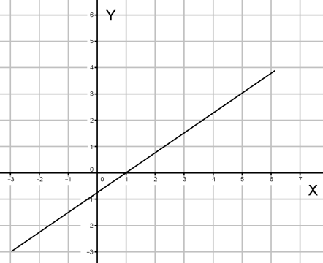
3. 4. 5.
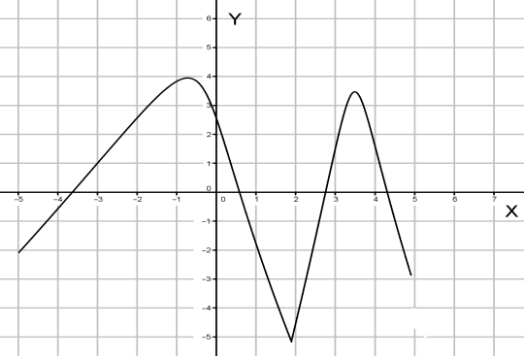
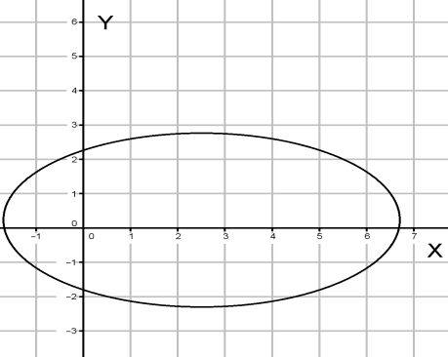

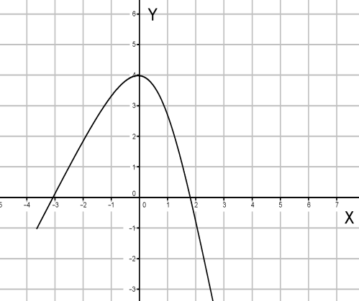
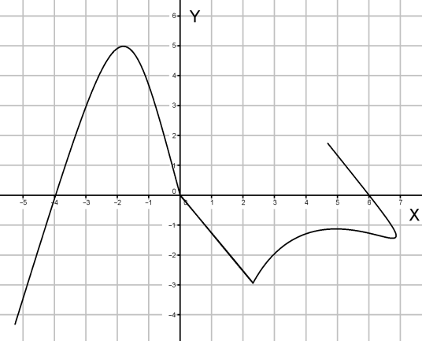
6. 7. 8.
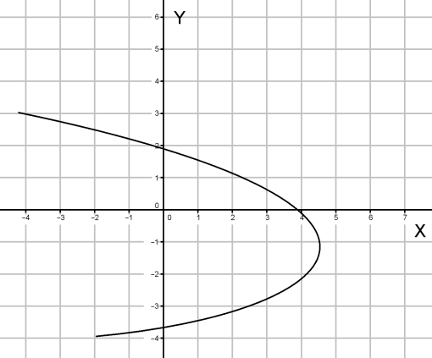

- Considera las siguientes funciones reales: ( 3 Puntos c/u)
$f\left(x\right)=2-3x$ $g\left(x\right)=\sqrt{1+2x}$ $h\left(x\right)=2-x+x^{2}$
Calcula.
$1. f\left(-1\right)=$ 2. $f\left(-\frac{ 2 }{3}\right)=$

$3. g\left(4\right)=$ 4. $g\left( \frac{ 2 }{3}\right)=$

$5. h\left(3\right)=$ 6. $h\left(-\frac{ 1 }{2}\right)=$

- Determina el dominio y recorrido de cada función. ( 6 Puntos c/u)

- $f\left(x\right)=2x+1$

- $f\left(x\right)=\frac{ 1 }{ x + 2 }$

